**Обработка результатов**

1. Исследование свободных процессов в цепи первого порядка:

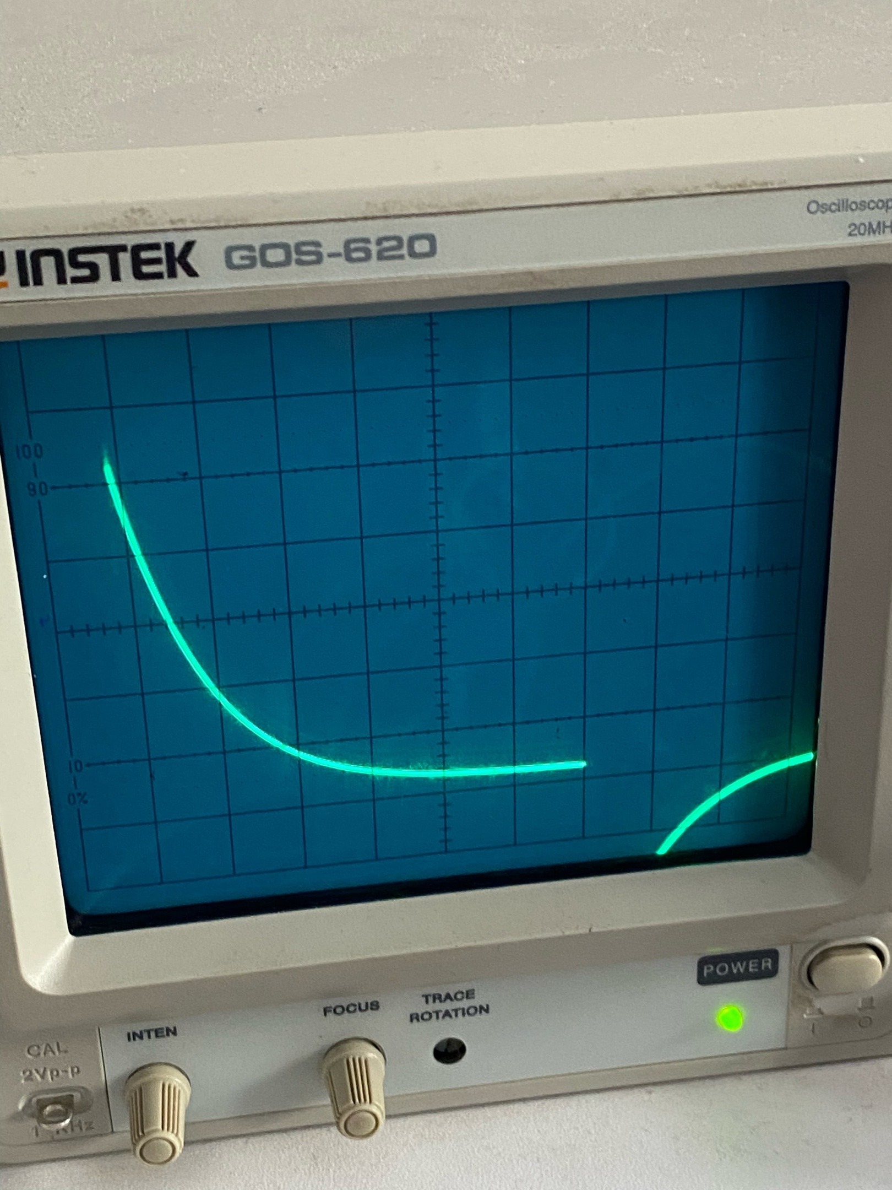

1 деление по горизонтали = 10 миллисекунд

1 деление по вертикали = 0.2 В

График 1. Осциллограмма напряжения на конденсаторе в цепи 1-го порядка

* 1. Экспериментальное определение собственной частоты цепи:

U1=1.2 В U2=0.2 В

t1= 10 мкс t2 = 70 мкс

* 1. Теоритическое определение собственной частоты цепи:

$$p = - \frac{1}{RC}= - \frac{1}{2⋅{10}^{-8}⋅5⋅{10}^{3}}= -10000c^{-1}$$

Рис. 3. диаграмма расположения собственных частот цепи 1-го порядка на комплексной плоскости

* 1. Ответы на вопросы:

1. Каким аналитическим выражением описывается осциллографируемый процесс?

$u\left(t\right)=Ae^{pt}=Ae^{-αt}= Ae^{-\frac{t}{τ}}$*,* где *u* – напряжение на каком-либо элементе цепи; *t* – время; α – постоянная затухания; τ – постоянная времени; *A* – постоянная интегрирования.

1. Соответствует ли найденная собственная частота теоретическому расчету, выполненному согласно (3.1)?

Нет, не соответствует, превышает в два раза.

**2.** Исследование свободных процессов в цепи второго порядка:

**2.1.** Колебательный режим:

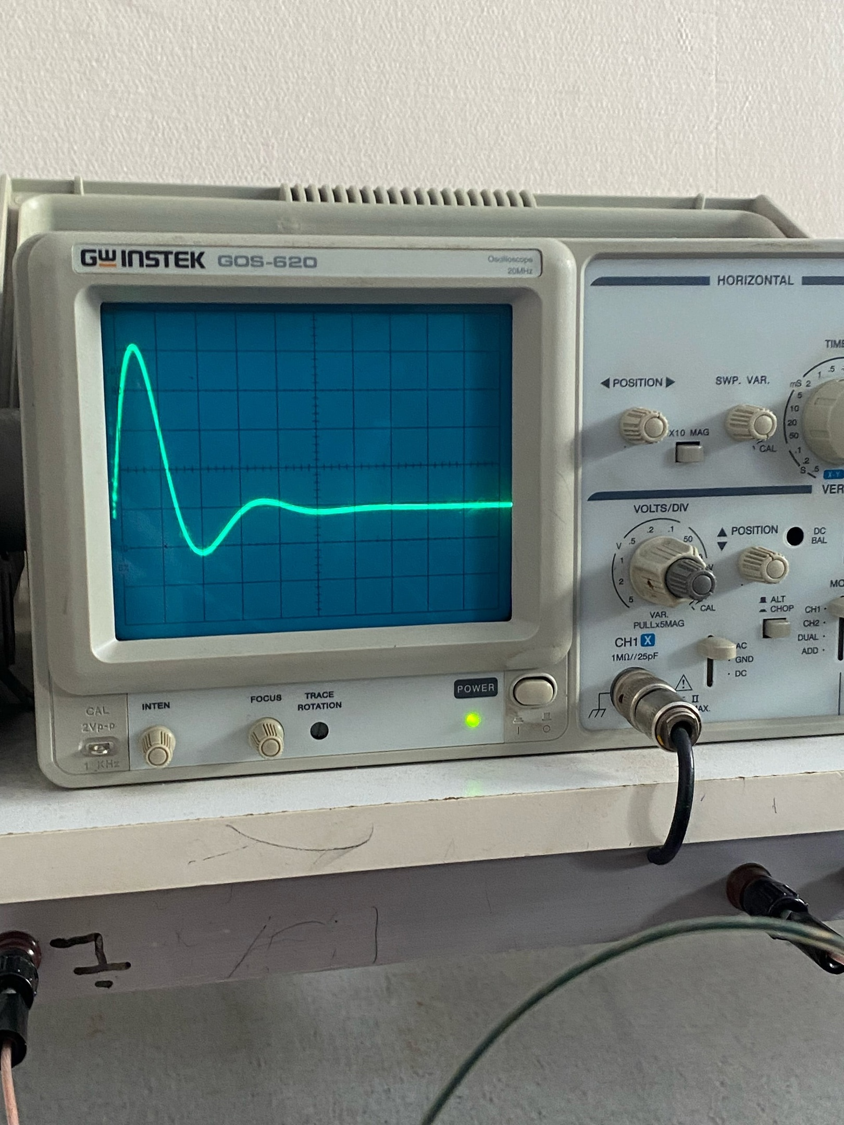

T/дел = 50 мкс

U/дел = 0.1 В

Осциллограмма напряжения цепи при R1 = 0,778 кОм изображена на графике 2.

График 2. Осциллограмма цепи 2-го порядка при R1 = 0.778 кОм

* + 1. Экспериментальное определение собственных частот цепи:

U1= 0.31 В, U2=0.9 В

T=140 мкс

* + 1. Теоритическое определение собственных частот цепи:

$$α= \frac{R_{1}}{2L}= \frac{500}{2*25*{10}^{-3}}=10000 c^{-1}$$

$$ω_{0}= \frac{1}{\sqrt{LC}}=44721 c^{-1}$$

$$ω= \sqrt{ω_{0}^{2}- α^{2}}=43589 c^{-1}$$

$$p_{1,2}=-α ±jω= 10000+j43589 c^{-1}$$

Рис. 4. диаграмма расположения собственных частот цепи 2-го порядка при колебательном режиме на комплексной плоскости

* + 1. Определение добротности цепи:

**,5**

* 1. Апериодический процесс:

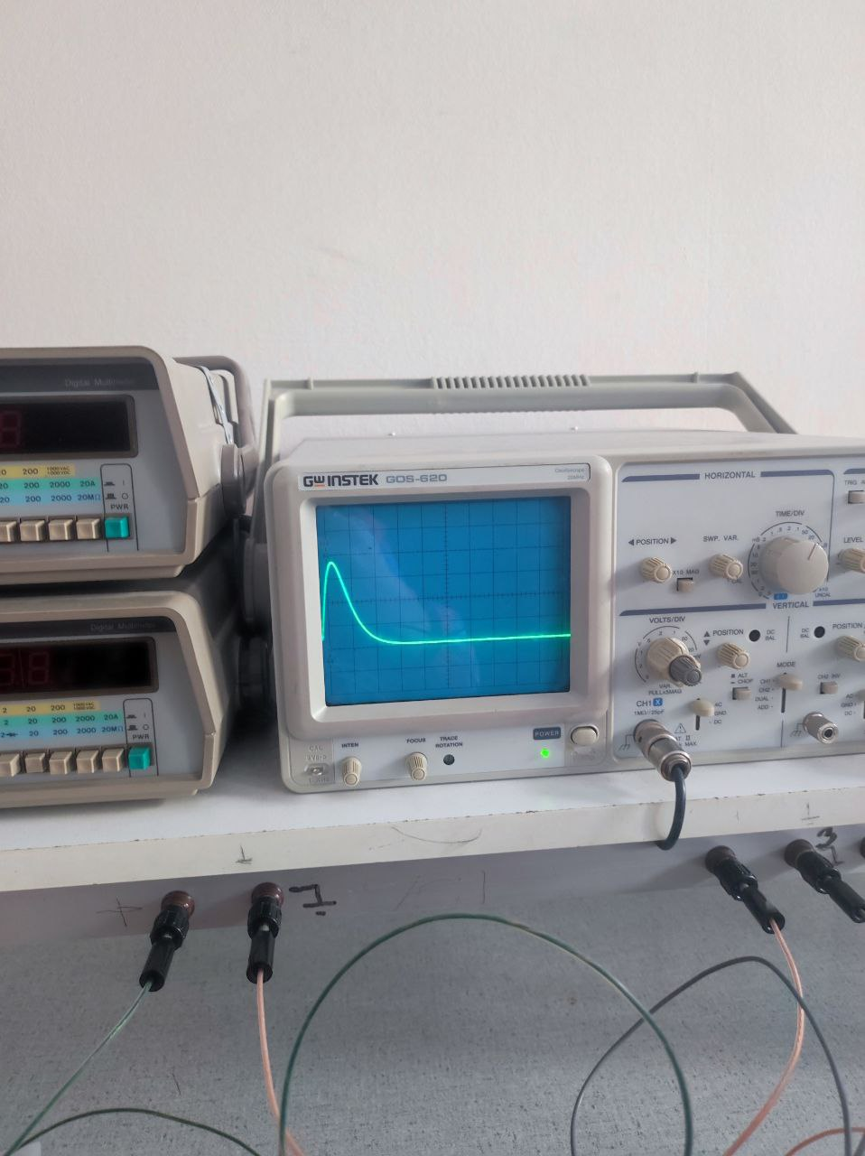

График 3 Осциллограмма напряжения цепи 2-го порядка при R1 = 4.18 кОм

T/дел = 50 мкс

U/дел = 0.1 В

* + 1. Осциллограмма напряжения цепи при R1 = 4.18 кОм изображена на 3 графике
    2. Теоритическое определение собственных частот цепи:

$$α= \frac{R_{1}}{2L}= \frac{3000}{2*25*{10}^{-3}}=60000 c^{-1}$$

$$ω_{0}= \frac{1}{\sqrt{LC}}=44721 Гц$$

$$p_{1,2}= -α±\sqrt{α^{2}-ω_{0}^{2}}$$

$$p_{1}=-20000 c^{-1}, p_{2}= -10000 c^{-1}$$

Рис. 5. диаграмма расположения собственных частот цепи 2-го порядка при апериодическом режиме на комплексной плоскости

* 1. Критический процесс:

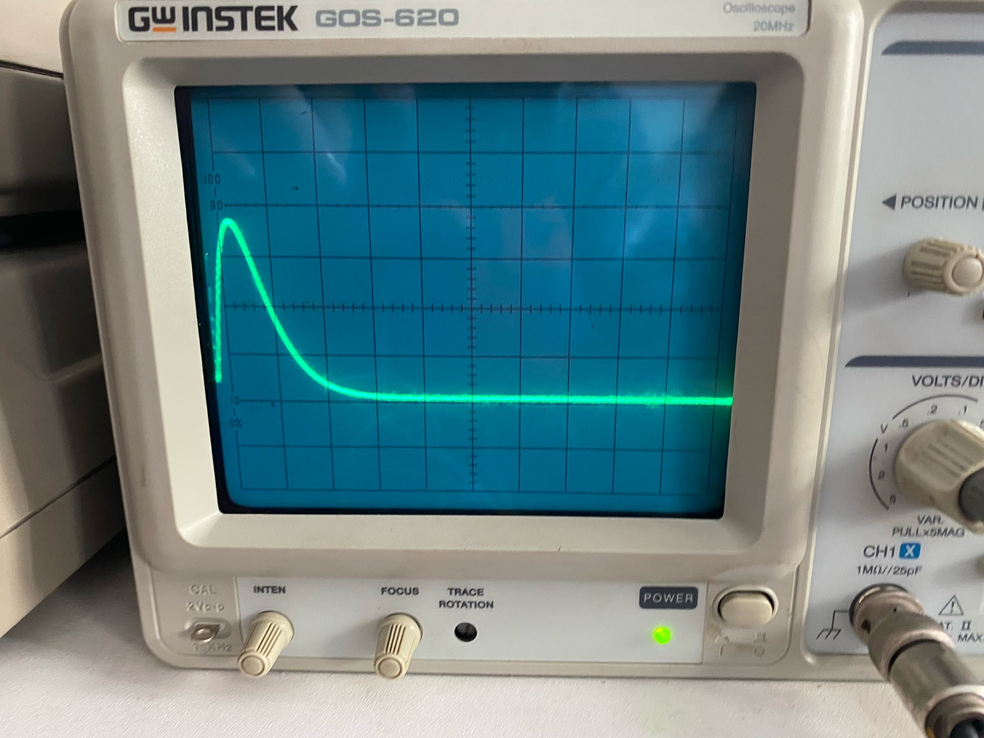

График 4. Осциллограмма цепи 2-го порядка при R1 = R1кр= 2.08 кОм

T/дел = 50 мкс

U/дел = 0.2 В

* + 1. Экспериментальное определение собственных частот цепи:

tm=23 мкс

* + 1. Теоритическое определение собственных частот цепи:

$$α= \frac{R_{1}}{2L}= \frac{2000}{2*25*{10}^{-3}}=40000 c^{-1}$$

$$ω_{0}= \frac{1}{\sqrt{LC}}=40000 Гц$$

$$p_{1,2}= -α±\sqrt{α^{2}-ω_{0}^{2}}$$

$$p_{1}=p_{2}=-40000 c^{-1}$$

Рис. 6. диаграмма расположения собственных частот цепи 2-го порядка при критическом режиме на комплексной плоскости

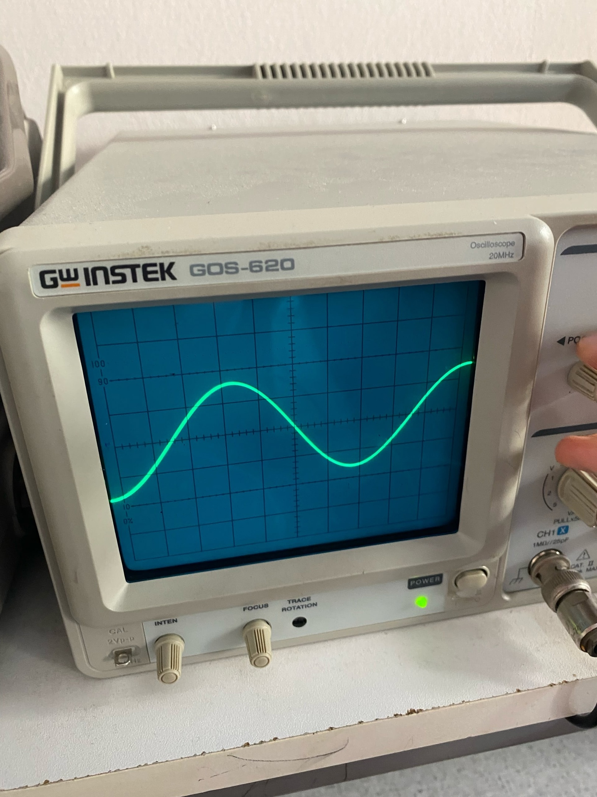

График 5. Осциллограмма напряжения на конденсаторе в цепи 2-го порядка при R1 = 0 кОм

T/дел = 50 мкс

U/дел = 0.5 В

* 1. Свободные колебания:

Осциллограмма напряжения на конденсаторе в цепи при R1 = 0 изображена на графике 5.

* + 1. Определение добротности цепи:
 $$Q=\frac{π}{\ln\left(\frac{U_{1}}{U_{2}}\right)}= \frac{π}{\ln\left(\frac{0,7}{0,7}\right)} → ∞$$

   2. Ответы на вопросы:

1. Какими аналитическими выражениями (в общем виде) описываются процессы во всех четырех случаях?
2. Колебательный режим: $u\left(t\right)=Ae^{-αt}cos⁡(ωt+ β)$
3. Апериодический режим: $u\left(t\right)=A_{1}e^{-α_{1}t}+ A_{2}e^{-α_{2}t}$
4. Критический режим: $u\left(t\right)=A_{1}e^{-αt}+ A_{2}te^{-αt}$
5. Свободные колебания:

4. Соответствуют ли найденные собственные частоты теоретическому расчету, выполненному согласно (3.2)?

Да, если брать в учет погрешность соответствуют теоретическому расчёту.

1. Каковы теоретические значения собственных частот при *R*1  3 кОм и соответствует ли этим значениям снятая осциллограмма? $p_{1}=-20000 c^{-1}, p_{2}= -10000 c^{-1}$

Снятая осциллограмма апериодического режима соответствует найденным частотам.

1. Как соотносятся найденные значения добротности с результатами теоретического расчета по формуле (3.9)?

Для R1 = 0, 5 кОм:

Сл-но, значения соответствуют друг другу

Для R1 = 0кОм:

Таким образом, полученная добротность для свободных колебаний совпадает с теоретической

**3.** Исследование свободных процессов в цепи третьего порядка

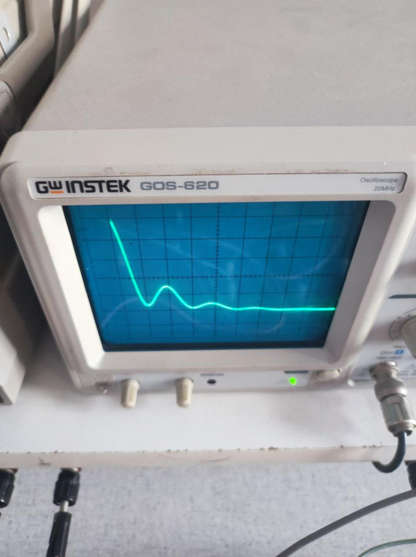

График 6. Осциллограмма напряжения на входе цепи 3-го порядка

T/дел = 50 мкс

U/дел = 0.5 В

Рис. 7. диаграмма расположения собственных частот цепи 3-го порядка комплексной плоскости

**3.2.1.** Ответы на вопросы:

7. Каким аналитическим выражением описывается осциллографируемый процесс?

8. Каковы значения собственных частот, вычисленные согласно (3.3), и соответствует ли этим значениям снятая осциллограмма?

$p_{1}=-10000 c^{-1}, p_{2}= -25000 ± j61441 c^{-1}$. Снятая осциллограмма соответствует найденным теоритическим значениям собственных частот цепи.

**Вывод:** в лабораторной работе были исследованы свободные процессы в цепях 1-го, 2-го и 3-го порядка. Были посчитаны значения собственных частот цепей и их сверили с теоретическими расчётами, что показало относительную правильность экспериментальных результатов с учётом погрешности. Также для колебательных режимов и режима свободных колебаний была посчитана добротность, которая совпала с теоретическими данными.

